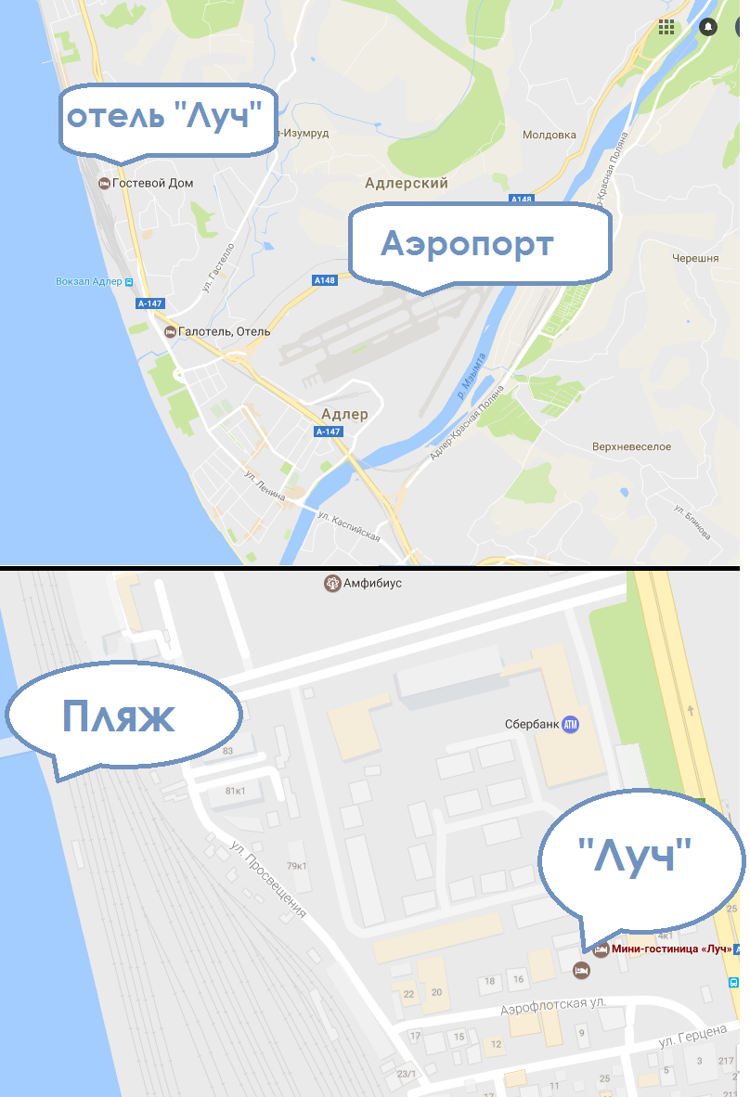
Отдых в Адлере
Отель «Луч» Курортный городок, Адлер
Адрес: Аэрофлотская, 8 (береговая линия)
Расположение:
- Галечный пляж – 3 минуты
- Курортный городок – 2 минуты
- Аквапарк «Амфибиус» – 2 минуты
- Продуктовые магазины – 1 минута
- Остановка общественного транспорта – 1 минута
- Олимпийский парк – 15 минут на маршрутке
- Футбольный стадион «Фишт» – 20 минут
- ж/д вокзал Адлер – 1 км.
- Аэропорт Адлер – 5 км.
- Красная Поляна – 50 минут на «Ласточке»
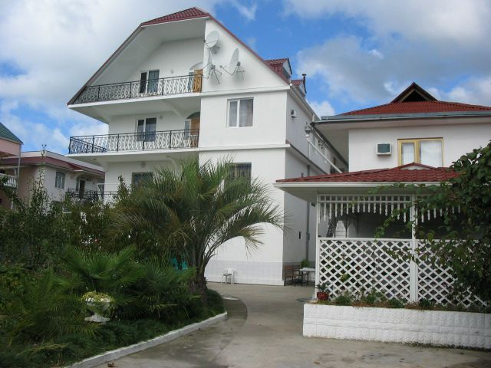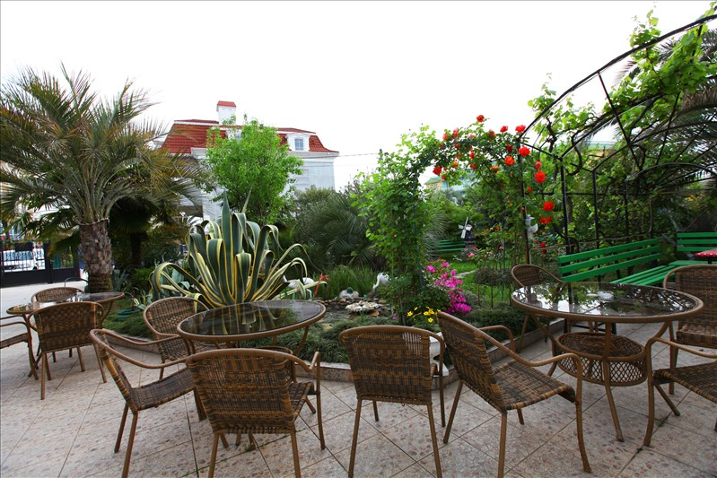
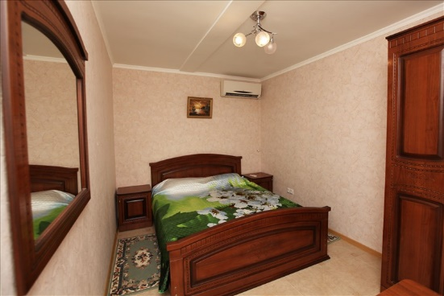
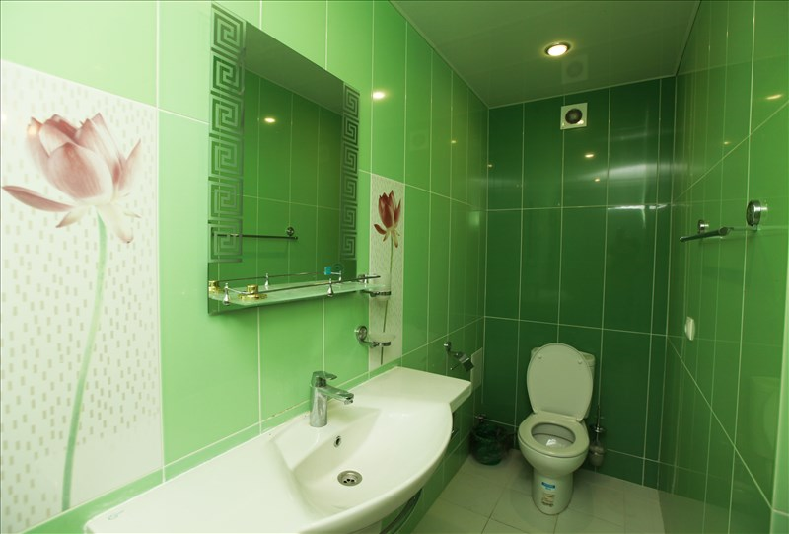
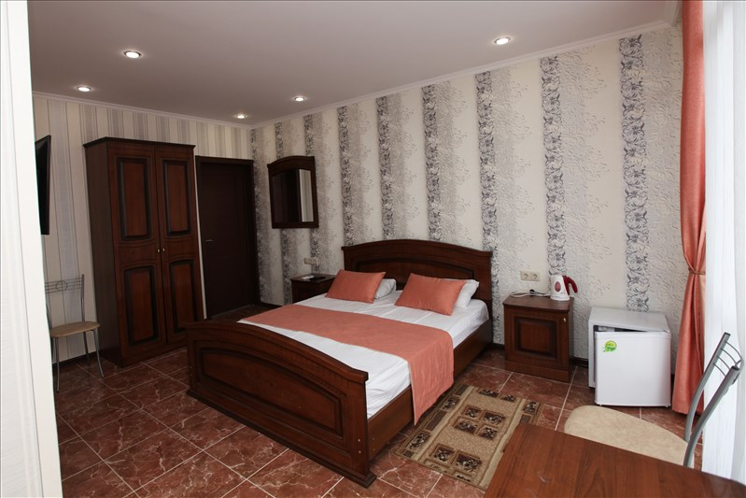
Услуги питания: Трехразовое порционное питание в кафе по специальному сезонному меню.

Графики заездов на 2018 год:
Номер заезда | Даты | Стоимость за сутки  с 3-х разовым питанием
1 заезд | 17.06.18-01.07.18 | 1600 рублей
2 заезд | 03.07.18-17.07.18 | 1800 рублей
3 заезд | 19.07.18-02.08.18 | 1800 рублей
4 заезд | 04.08.18-18.08.18 | 1800 рублей
5 заезд | 20.08.18-03.09.18 | 1800 рублей
6 заезд | 05.09.18-19.09.18 | 1700 рублей

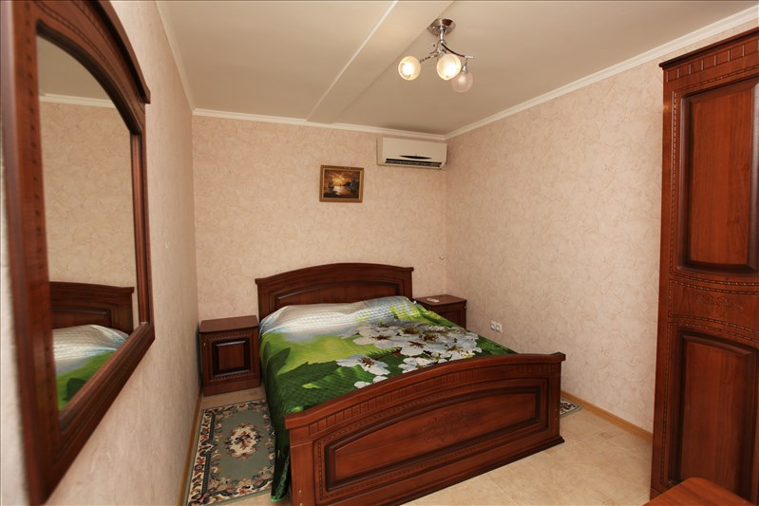
Порядок подачи заявок на отдых курортном городке Адлер
- Работник - член профсоюза знакомится с предложением. Выбрав заезд обращается в профсоюзный комитет к председателю ППО свой организации.
- Председатель первичной профсоюзной организации заполняет заявку по предлагаемой форме.
Образец Формы заявки
Наименование организации
Номер заезда
Даты заезда
ФИО полностью – члена профсоюза
ФИО полностью члена семьи, дети указать полных лет и дату рождения
ФИО детей от 4-х до 8 лет
ФИО детей до 4-х лет, без предоставления дополнительного места.
Сотовый контактный телефон
e-mail свой

- Заявка в РК принимается до 31 января 2018 года.
- На основании присланной заявки, РК Профсоюза формирует список.
- Работнику после согласования направляют реквизиты для оплаты путевки.
- Работник производит своевременную оплату путевки, после чего направляет копию чека об оплате в РК Профсоюза Советского района ул. Николаева 9а каб. 205. (Обязательно пописав на копии чека ФИО члена Профсоюза и организацию).
- Внимание!!! оплаченная путевка возврату не подлежит.

